UNIVERZITET CRNE GORE
PRIRODNO-MATEMATIČKI FAKULTET
STUDIJSKI PROGRAM BIOLOGIJA
SPECIJALISTIČKE STUDIJE – EKOLOGIJA

Ekofizioloski procesi
endemicne vrste
Ramonda serbica
Predmet: Ekofiziologija

Mentor: prof.dr. Danka Cakovic Student: Jaramaz Marijana 10/19

Podgorica,2020.
Sadrzaj:

- UVOD………………………………………………………………………..………..3-4

- CILJ RADA…………………………………………………………………………....5

- MATERIJAL I METODE……………………………………………………………..5

- REZULTATI…………………………………………………………………………..6

  - Svojstva lipidne strukture celijske membrane u listovima koji su izolovani iz biljke Ramonda serbica pri procesima dehidratacije i rehidratacije……………………………………………………………………6

  - Fotohemijska efikasnost Fotosistema II, sadrzaja zeaksantina i antioksidanata u biljci Ramonda serbica tokom dehidratacije i rehidratacije…………………………………………………………………...11

  - Efekat giberelicne kiseline i kalijum nitrata na klijanje sjemena Ramonde serbicae………………………………………………………………………..13

5.0. POPIS LITERATURE………………………………………………………………...16

- UVOD

Ramonda serbica je visegodisnja zimzelena zeljasta biljka ciji su listovi romboidni I krupno nazubljeni sa dugim braonkastim dlakama na nalicju lista I lisnoj drsci,a rijetkim dlacicama na licu lista. Listovi su polozeni u prizemnu rozetu,dok se stabljika bez listova. Na stabljici dugoj do 15cm, nalazi se vrsna cvast sacinjena I do 6 cvjetova. Broj krunicnih listica je uglavnom 4-5,a njihova boja je blijedo-ljubicasta sa zutom osnovom I ljubicastim prasnicima.
(http://pancic.bio.bg.ac.rs.html )

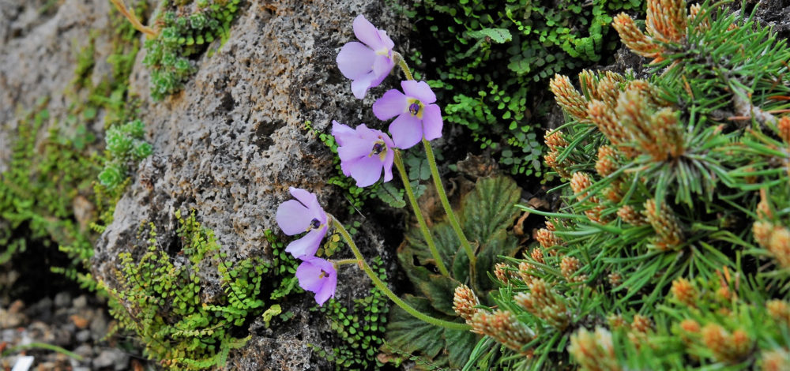
Slika1. Ramonda serbica

Ramonda serbica spada u grupu endemskih I reliktnih vrsta tercijarnog perioda na Balkanskom poluostrvu. Ramonda serbica je rasprostranjena na sledecim zemljama Balkanskog poluostrva: Albanija, Kosovo, Crna Gora, Srbija, Makedonija, Bugarska, Grcka.
Ogranicene su na sjeverne kamenite padine klisura i kanjona uglavnom na podnozju. Ramonda serbica je adaptirana na surovije uslove zivotne sredine, i zbog toga je ona istrazivana na razlicitim aspektima (morfoloski, fizioloski i biohemijski). (Gashi et al., 2012)

Srpska ramonda je poznata jos i kao “cvijet feniks” pripada porodici Gesneriaceae i obuhvata 3 vrste. Ramonda myconi je prva otkrivena od strane francuskog istrazivaca Ramonda,cije ime nosi ovaj rod. Otkrivena je na Pirinejima 1831.godine.
Novu vrstu iz ovog roda je pronasao Josif Pancic 1874.godine na planini Rtanj i u Sicevackoj klisuri i naziva je Ramonda serbica.
U okolini Nisa je Sava Petrovic pronasao i trecu vrstu i dao joj ime Ramonda nathaliae. (https://dpps.org.rs/priroda/srpska-ramonda-ramonda-serbica/ )

Naseljava pukotine krecnjackih stijena,iskljucivo sjeverno eksponirane stijene,klisure I nize planinske grebene nadmorskih visina od 150 do 1800m. Takodje naseljava I podrucja brdskog I nizeg planinskog regiona nadmorskih visina od 300 do 1000m. Zbog ovakvog nepristupacnog terena,u najvecem dijelu opadanje brojnosti populacije nije zabiljezena.

Medjutim,neke manje populacije na dijelovima stanista koji su pristupacni (na primjer stijene pored puteva u klisurama) su antropogenim djelovanjem redukovane I prijeti im nestanak sa tog stanista od strane sakupljaca eksploatacijom. Takodje je ova vrsta ugrozena od strane kolekcionara za herbare I botanicke baste, mijenjanjem mikroklimatskih,biotickih uslova,fitocenoloskih odnosa u zajednici uklanjanjem sumske vegetacije.

Ramonda serbica gradi reliktne hazmofitske zajednice,a neke od njih su : Ceterachi-Ramondaetum serbicae I veci broj zajednica tipa Musco-Ramondaetum. Mladje uzrasne klase su narocito ceste u zajednicama sa mahovinama,pa mozemo zakljuciti da se zajednicama tipa Musco-Ramondaetum serbicae ,vrsta uspjesno obnavlja.
(http://pancic.bio.bg.ac.rs.html)

R.serbica se u vecem dijelu svoga areala na teritoriji bivse Jugoslavije, moze smatrati sumskom hazofitom. U subasocijaciji zajednice Ceterachi-Ramondetum serbicae konstatovan je veliki broj sumskih elemenata, tako da je veliki uticaj sumske vegetacije na vegetaciju stijena. (Stevanovic et al., 1987)

- CILJ RADA:

U ovom radu je opisana vrsta Ramonda serbica, njeno geografsko rasprostranjenje I njen znacaj. Akcenat je stavljen na ekofizioloske procese, kao I na svojstva lipidne strukture ćelijskih membrana izolovanih iz listova biljke Ramonda serbica, kao I promjena koje se desavaju u procesima dehidratacije i rehidratacije da bi se objasnila sposobnost biljke da nakon rehidratacije, reaktivira svoje fiziološke funkcije.

- MATERIJAL I METODE:

Ovaj rad se zasniva na literaturnim podacima, naucnim radovima i internet sajtovima.

Pregled najznacajnijih izvora koji su koristeni :

Photosystem II photochemical efﬁciency, zeaxanthin and antioxidant contents in the poikilohydric Ramonda serbica during dehydration and rehydration,ciji su autori: Augusti A., Scartazza A., Navari-Izzo F., Sgherri C., Stevanovic B., Brugnoli E.;
Plasma membrane lipids in the resurrection plant Ramonda serbica following dehydration and rehydration, ciji su autori: Quartacci MF., Glisic O., Stevanovic B., Navari-Izzo F.;
Effect of gibberellic acid and potassium nitrate on seed germination of the resurrection plants Ramonda serbica and Ramonda nathaliae, ciji su autori : Gashi B., Abdullai K., Mata V., Kongjika E.

- REZULTATI:

  - Svojstva lipidne strukture celijske membrane u listovima koji su izolovani iz biljke Ramonda serbica pri procesima dehidratacije I rehidratacije

Biljne vrste Ramonda serbica mogu da prezive teske uslove okruzenja veoma brzim aktiviranjem mehanizama adaptacije. One su sposobne da prezive gotovo potpunu dehidrataciju tokom duzeg perioda i duge susne periode izmedju vlaznih perioda. Stanje anabioze moze potrajati mnogo duze od tri mjeseca, i one iz takvog stanja mogu brzo preci u stanje pune bioloske aktivnosti cak za manje od 8 sati.

Uprkos cinjenici da se metabolicki procesi gotovo zaustavljaju u biljci koja je u stanju anabioze, celijske membrane kao i vecina enzimatskih sistema su zasticeni na razne nacine. Najvazniji preduslovi za opstanak nakon rehidratacije je brz i efikasan oporavak prisustvo odbrambenih mehanizama i potpuna rekonstrukcija organizacije i funkcionalnosti membrane.

R. serbica je u stanju da izdrzi susenje koristeci morfoloske i fizioloske mehanizme koji usporavaju i kontrolisu brzinu gubitka vode, ima sposobnost da sacuva polu propustljivost tokom dehidratacije, poveca nivo zeaksantina, redukovanog askorbata i glutationa (fotoprotekcija tokom ciklusa dehidratacije i rehidratacije).
Tokom susenja povecanje kolicine fenolnih kiselina stiti membrane. Sastav i organizacija lipida plazma membrane su kljucni za unutar celijski metabolizam, jer mnoge vitalne aktivnosti celija poticu iz membrane cija se struktura i funkcija narusavaju nakon vodenog stresa (fuzija ili povecana propustljivost). Ocuvanjem membrane biljke mogu da prezive tokom anabioze i da se brzo vrate slozenom funkcionisanju cijelog organizma nakon rehidratacije.

Cilj ove studije je bio da se ispita sastav lipida u membranama koje su izolovane iz listova Ramonda serbicae, kao i da se utvrde promjene tokom ciklusa dehidratacije i rehidratacije kako bi biljka nakon ponovnog nanosenja vode aktivirala svoje fizioloske funkcije.

Uzorci biljke su sakupljeni iz svog prirodnog stanista na jugoistoku Srbije u blizini grada Nisa. Tamo biljke rastu na kamenitim padinama i tokom ljeta ovo staniste karakterisu visoke temperature a biljke ostaju u anabiotskom stanju.
Biljke su aklimatizovane dvije nedelje i navodnjavane do pocetka eksperimenta. Nakon toga su dehidrirane tokom tri nedelje.
Rehidratacija je zapoceta prskanjem biljaka vodom, sto je simuliralo padavine. U ovakvom stanju redovnog zalijevanja su bile jednu nedelju. Za analize su odabrani listovi slicnih velicina sa sredine rozete.
Relativni sadrzaj vode je izracunat prema formuli:
(svjeza tezina ± suva tezina) / (zasicena tezina ± suva tezina)
i izrazen je kao srednja vrijednost 10 replika.
Nakon dehidratacije i zadrzavanja vode u trajanju od tri nedelje, relativni kapacitet vode u hidratizovanim biljkama smanjen je sa 87% na vrijednost od 3,6% u isusenim biljkama. (Grafikon1)

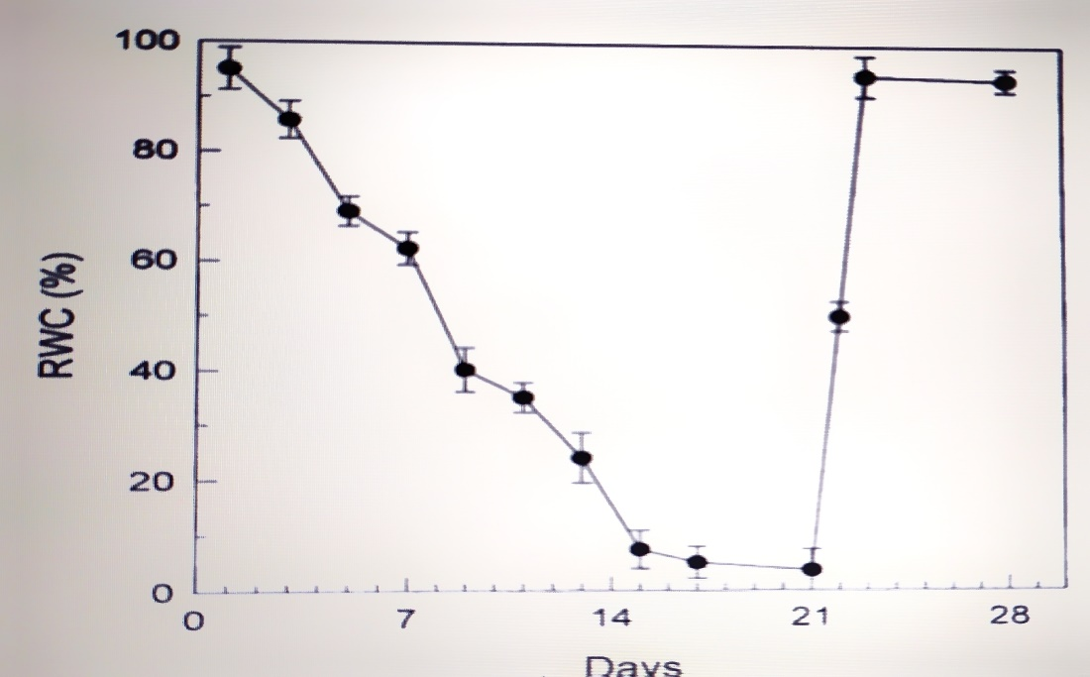
Grafikon1. Relativni kapacitet vode u listovima biljke Ramonda serbica tokom procesa dehidratacije i rehidratacije (Quartacci et al., 2002)

Doslo se do sledecih rezultata:

Kod biljaka vrste Ramonda serbica tokom procesa dehidratacije (proces bez dodavanja vode) relativni sadrzaj vode se smanjo na 3.6% zadrzavanjem vode na 3 nedelje. Nakon toga biljke su rehidrirane i nakon nedelju dana navodnjavanja dostigle su relativni sadrzaj vode od 93.8%. Koristeci dvofazni vodeni polimer, membrane plazme su izolovane iz listova.
Kolicina lipida plazme membrane kao i sve ostale osusene komponente listova smanjile su svoje vrijednosti za ¼ u odnosu na hidratizovane listove. Nakon rehidratacije lipidne masti u liscu su obnovljene i priblizno dostigle vrijednost lipidnih masti hidratizovanih listova.
Vrijednost lipida i proteina nakon dehidratacije se smanjio sa 3,5 na 2,1 ali nakon rehidratacije je ponovo dostigao vrijednost od 3,1. Odnos fosfolipida i slobodnih sterola se smanjio za 20% u dehidriranim listovima. Glavni lipidi u listovima Ramonde serbicae su bili slobodni steroli koji su cinili vise od polovine ukupnih lipida i u hidratizovanim i u osusenim biljkama, i njihov udio se nije mijenjao tokom ciklusa.

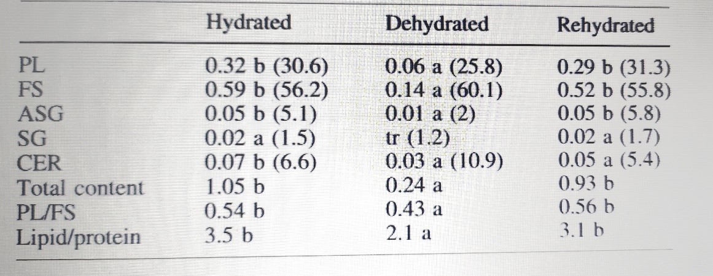
Tabela1. Molarni omjer fosfolipida i slobodnih sterola, vrijednosti lipida i proteina u plazma membranama lisca izolovanih iz biljke Ramonda serbica, (Quartacci et al., 2002)

Kolicina fosfolipida je opala sa 30,6% na 25,8% nakon dehidratacije, acilirani sterilni glikozidi su smanjeni tokom dehidratacije sa vrijednosti 5,1 na 2,0 , i opet obnovljeni nakon navodnjavanja. Mali dio sterilglikozida je ostao konstantan nakon ciklusa.(tabela1)
Fosfolipidi koji su preovladavali kod hidriranih listova bili su fosfatidilholin i fosfatidiletanolamin.
Tokom dehidratacije vrijednosti ovih fosfolipida su smanjeni za oko 50% ali su se nakon rehidratacije vratili na kontrolni nivo. U molarnom odnosu fosfatidilholina i fosfatidiletanolamina nije doslo do promjene tokom ciklusa dehidratacije i rehidratacije. Najzastupljeniji sterol je bio sitosterol pracen kampesterolom i holesterolom sa manjim kolicinama stigmasterola.

Nivo sitosterola se stalno smanjivao , stigmasterola bio konstantan, kampesterol se znacajno smanjio pri rehidrataciji a nakon rehidratacije premasio kontrolnu vrijednost, holesterol se povecavao tokom rehidratacije cak duplo vecu vrijednost nego u hidriranim biljkama. (Tabela2)

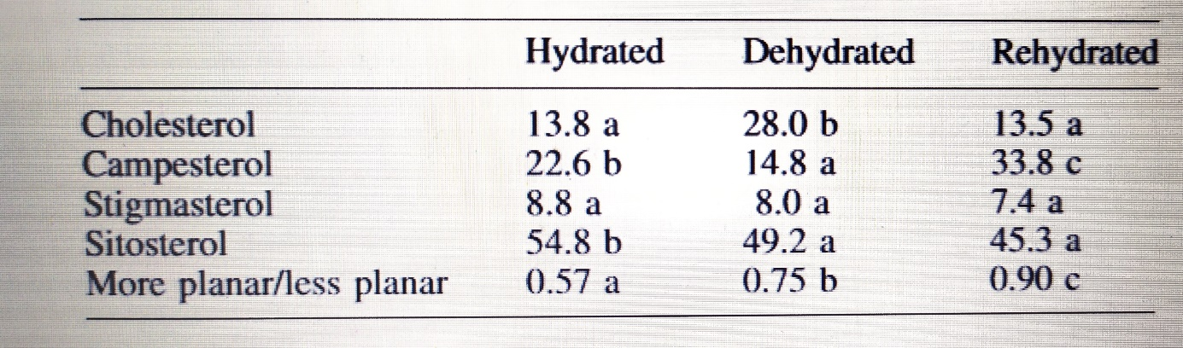
Tabela2. Vrijednosti slobodnih sterola u plazma membrani listova biljke Ramonda serbica tokom procesa dehidratacije i rehidratacije, (Quartacci et al., 2002)

Glavne masne kiseline fosfolipida plazma membrane su bile palmitinska i linolna kiselina, pracena nesto manjim kolicinama oleinske,stearinske,linoleinske i palmitoleinske kiseline. Palmitinska kiselni je bila najzastupljenija masna kiselina u pojedinacnim fosfolipidima osim u fosfatidilholinu, u kojem je najzastupljenija bila linoleinska kiselina.
Vrijednosti ovih kiselina su se tokom dehidratacije smanjile za 3 i vise puta dok su tokom rehidratacije povratile gotovo istu vrijednost.
Adaptacije koje odrzavaju strukturu membrane, sprecavaju njeno funkcionalno ostecenje tokom gubitka vode omogucavaju biljci Ramonda serbica da prezivi potpuno susenje. U ovom eksperimentu pokazano je da se R. serbica brzo oporavila nakon rehidratacije bez ubrzavanja fizioloskog starenja.

Ako se uporede kontrolni listovi koji su dobro hidrirani, sa dehidriranim listovima, uocice se da su dehidrirani listovi pretpjeli oko 75% smjanjenja sadrzaja lipida u plazma membrane.
Nakon dehidratacije se takodje smanjio i odnos lipida i proteina, dok je rehidratacija vratila njihovu pocetnu vrijednost. Lipde hidratizovanih listova je karakterisao : visok nivo slobodnih sterola, mnogo nizi nivo fosfolipida, male kolicine cerebrozida i steril glikozida, neke vrste fosfolipida ( fosfatidilholin, fosfatidiletanolamin ,dok je najzastupljeniji bio sitosterol).

Nakon dehidratacije lipide plazme membrane je karakterisao: konstantan nivo slobodnih sterola, smanjenje fosfolipida u odnosu na hidratizovane listove, smanjenje fosfatidilholina I fosfatidiletanolamina, izuzetno visok nivo holesterola.
Takodje je dehidratacija izazvala i smanjenje nivoa zasicenosti pojedinih fosfolipida I ukupne kolicine lipida.(Tabela 3)

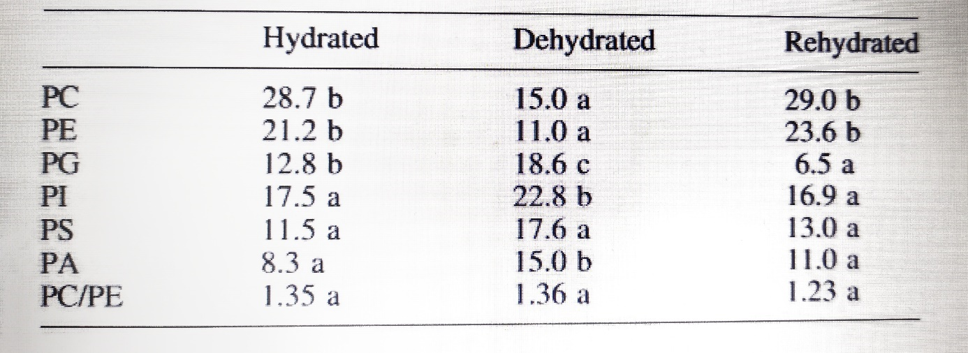
Tabela3. Vrijednosti fosfolipidnih komponenti u listovima biljke Ramonda serbica tokom procesa dehidratacije i rehidratacije (Quartacci et al., 2002)

Rehidratacijom se lipidni sastav membrana listova brzo obnavlja i sve navedene promjene vracaju u prvobitno stanje. Uobicajen odgovor na deficit vode ili na bilo koji stres u zivotnoj sredini je smanjenje sadrzaja lipida u plazma membranama.
Smanjenje lipida nakon dehidratacije se tumaci kao smanjenje ukupne povrsine membrane celija. Brz oporavak nakon rehidratacije lipidnog sastava plazma membrane ukazuje na vaznost efikasnih mehanizama koji su nakon ponovnog navodnjavanja (rehidratacije) neophodni za popravljanje plazma membrane i njeno ponovno normalno funkcionisanje.
(Quartacci et al., 2002)

  - Fotohemijska efikasnost Fotosistema II, sadrzaja zeaksantina i antioksidanata u biljci Ramonda serbica tokom dehidratacije i rehidratacije

U ovom eksperimentu proucavane su promjene fotohemijske efikasnosti, neradiativno-energetska disipacija i sadrzaj antioksidanata i zeaksantina u biljci Ramonda serbicae tokom procesa dehidratacije i rehidratacije.

U procesu dehidratacije doslo je do progresivnog smanjenja fotohemijske efikasnosti Fotosistema II i transporta elektrona. U ovom procesu se i dio ekscitacione energije rasprsivao u vidu toplote. Energetski zavisna komponenta ne-fotohemijskoh procesa je pokazala porast relativnog kapaciteta vode blizu 30% kod lisca koje se podvrglo procesu dehidratacije.
Dalje smanjenje relativnog kapaciteta vode ispod ovih vrijednosti uzrokovalo je smanjenje ne-fotohemijske komponente. Komponenta ksantofilijskog ciklusa je pokazala slicno ponasanje, odnosno nagli porast pa zatim i pad pri vrlo niskom relativnom kapacitetu vode iako je komponenta ksantofilijskog ciklusa dostigla maksimalnu vrijednost pri nizem RKV od onog za maksimalnu ne-fotohemijsku komponentu.
Vrijednosti redukovanog askorbata i glutationa su snazno porasli kada je RKV dostigao vrijednost ispod 40%. Kada je ponovo doslo do navodnjavanja i do fotosintetske efikasnosti, ne-radiativna energetska disipacija i komponenta ksantofilijskog ciklusa, kao i oksidanti povratili su pocetne kontrolne vrijednosti. Vrijednost redukovanog askorbata i glutationa se smanjio ali su i dalje visoki u pocetnoj fazi rehidratacije.

Ovi rezultati su pozkazali da u biljci Romulea serbica djeluje nekoliko fotoprotektivnih mehanizama. Smatra se da se doprinosom ne-fotohemijske komponente zajedno sa askorbatom, glutationom i zeksantinom stisti od fotooksidacije i fotoinhibicije. Biljke su izlozene mnogim nepovoljnim uslovima zivotne sredine koji im ometaju rast i prezivljavanje, kao sto su susa, nepovoljna temperature, veliko zracenje.

Svaki ovaj stres utice na biljku smanjujuci brzinu fotosintetskog trasnsporta elektrona i brzinu fotosinteze zasicene svjetloscu. Kada je biljka izlozena prekomjernoj energiji (nastala usled velikog zracenja) moze biti stetna i moze izazvati fotoinhibiciju reaktivnih centara Fotosistema II. Medjutim biljke su zasticene pomocu mehanizama koji ce sprijeciti ovakvu stetu, a to podrazumijeva svaki mehanizam koji ce da umanji presretanje svjetlosti u uslovima vodenog stresa kao sto su paraheliotropni pokreti listova, povecani otpor listova…

Studijska istrazivanja su pokazala da zeaksantin ima ulogu u rasprsivanju suvisne energije pod stresnim uslovima. Biljke R. sebicae za ovaj eksperiment su sakupljene na jugoistocnim predjelima Srbije u toku jeseni. Aklimatizovale su se u plasteniku i navodnjavale se radi optimalnog stanja u biljci. Nakon toga su podvrgnute procesu dehidratacije, jedan set biljaka je prolazio kroz proces dehidratacije ostavljajuci zemlju suvu u saksiji dok je drugom setu biljaka dehidratacija ubrzana uklanjanjem veceg dijela zemlje i ostavljanjem biljaka i vecine korijena u vazduhu.

Nakon sto je postignut minimalni relativni kapacitet vode biljke su se ponovo zalijevale i analizirala se vrijednost pigmenata askorbata i glutationa sve dok se ponovo ne postignu hidratizovani uslovi. Kada su vrijednosti parametara florescencije dostigle ravnomjeran nivo listovi su korisceni za analizu pigmenata i relativnog kapaciteta vode kao i sadrzaj askorbata i glutaitiona. Bez obzira da li su se koristile biljke u saksiji ili sa golim korijenom odgovor sadrzaja florescencije,pigmenata i antioksidanata zavisili su od relativnog kapaciteta vode. Dehidratacija je uzrokovala veliki pad relativnog kapaciteta vode, varijacije u razlicitim parametrima florescencije, sadrzaja pigmenata i antioksidanata zavisili su od relativnog kapaciteta vode. Nakon ponovnog navodnjavanja biljke su pokazale brz oporavak.(Grafikon2)

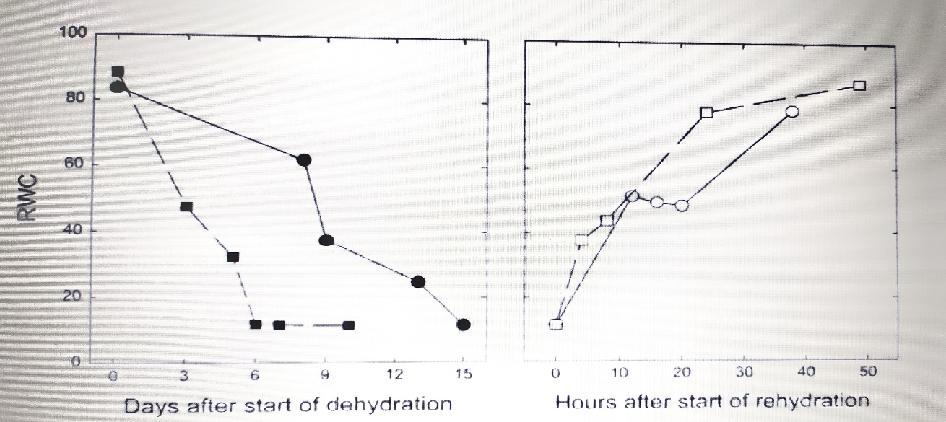
Grafikon2. Promjene u relativnom kapacitetu vode u procesima dehidratacije i rehidratacije u listovima biljke Ramonda serbica, (Augusti et al., 2001)

Zeaksantin je pokazao nagli porast tokom dehidratacije, a nivoi redukovanog askorbata i smanjenog glutationa nisu pokazali promjene sve dok relativni kapacitet vode nije dostigao vrijednost do blizu 40% a potom se neprekidno povecavao.

Hlorofil-florescentna analiza je pokazala da listovi biljke R. serbica prolaze kroz fotohemijsku aktivnost tokom dehidratacije. Moze se zakljuciti da redukovani askorbat i smanjeni glutation mogu biti vazni u izbjegavanju ostecenja kada se fotohemijska aktivnost smanjuje na vrijednost blizu nule, tako da ovi oksidanti odgovaraju na visak energije, ali i pruzaju zastitu od pocetka rehidratacije kada je fotositneza jos uvjek neaktivna i pritisak ekscipitacije moze biti visok.

Nivoi redukovanog askorbata i smanjenog glutationa su pokazali brz pad pa se moze zakljuciti da iako se cini da su presudni kod vrlo niskog relativnog kapaciteta vode, zeaksantin ipak ima veliku ulogu u prelaznim vrijednostima relativnog kapaciteta vode (20-40%) i kada je prisutna aktivnost transporta elektrona i protonska pumpa.
Zeaksantin se zadrzava u dehidriranom liscu a to moze biti presudno za posredovanje neradijacionog rasprsivanja energije, sprecavanja ostecenja dehidratacijom, i vracanje neaktivnih centara Fotosistema II u kompetentnu formu.
Iz svih ovih podataka zakljucuje se da zeksantin stiti od fotoinhibicije, odrzava upotpuno dehidriranom neaktivnom stanju sto doprinosi rasipanju energije tokom rehidratacije. S druge strane redukovani askorbat i glutation igraju glavnu ulogu u sprecavanju fotooksidacije, posebno kada su dehidrirani listovi blizu najnizeg sadrzaja vode.
(Augusti et al., 2001)

  - Efekat giberelicne kiseline i kalijum nitrata na klijanje sjemena Ramonde serbicae

Radjena su brojna istrazivanja o klijanju sjemena Ramonde serbicae u in vitro uslovima, istrazivanja su pokazala da kalijum nitrat i giberelini pospjesuju klijanje sjemena i omogucavaju klijanje sjemena kada nisu zadovoljeni uslovi spoljasnje sredine pa ce sjemenke klijati iako nisu stratifikovane.
Giberelin stimulise klijanje sjemena putem sinteze amilaze. KNO3(kalijum nitrat) je hemikalija koja se najcesce koristi u obliku rastvora od 0,1 do 0,2 % u rutinskom testiranju na klijanje. Nitrat janso stimulise klijanje sjemenki u mirovanju, Gashi B. i saradnici su utvrdili efekat razlicitih koncetracija giberelina i nitrata na klijanje sjemena, i osmislili efikasnu metodu za poboljsanje klijanja sjemena Ramonde serbicae.

Postupak je bio sledeci:
Cijelo sjeme je dezinfikovano etanolom 70% u trajanju od 3 minuta i destilizovanom i sterilizovanom vodom isprano 3 puta prije eksperimenta.
Sjeme je podijeljeno u 4 grupe za testiranje. Sjeme prve grupe je potopljeno u destilovanu vodu (kontrolno sjeme);
Sjemenke druge grupe su testirane sa razlicitim koncentracijama kalijum nitrata(0,1%,0,2%,0,3%) u trajanju od 24 h.;
Sjemenke trece grupe su smjestene u tikvice koje sadrze 250, 500 i 1000 ppm giberelicne kiseline u trajanju od 24 h;
Sjeme cetvrte grupe je podijeljeno u vodenim rastvorima sa kombinacijama razlicitih koncentracija giberelicne kiseline i kalijum nitrata.
Eksperiment je sproveden cetiri puta sa 100 sjemenki koje su klijale u Petrijevim soljama preko dvoslojnih papira. Petrijeve solje su bile u plasticnim kesama da bi se izbjegao gubitak vlage. Sjeme je klijalo u svjetlosnom rezimu 16 h svjetlosti i 8 h mraka .

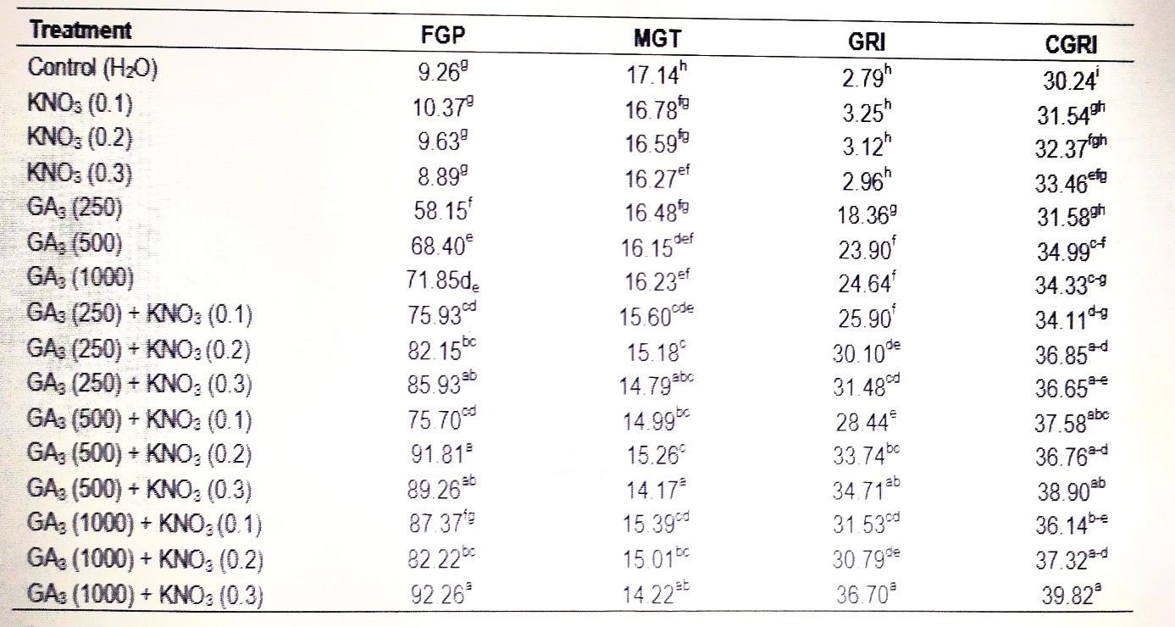
Tabela4. Sjemena Ramonde serbicae pod uticajem razlicitih koncentracija giberelicne kiselina i kalijum nitrata, (Gashi et al., 2012)

Na osnovu rezultata koji su prikazani u tabeli4. utvrdjena je znacajna razlika sjemena Ramonde serbicae koja su tretirana sa razlicitim koncentracijama giberelicne kiseline, sjemena koja su tretirana kombinacijom razlicitih koncentracija kalijum nitrata i neobradjenih sjemena (kontrolnih).
Najveci procenat klijanja je detektovan u sjemenima koja su tretirana sa 1000ppm giberelicne kiseline i 0,3% KNO3 (Grafikon3), kao i sjemenima koja su tretirana sa 500ppm giberelicne kiseline I 0,2% KNO3. Mozemo uociti da su sjemena koja su tretirana ovim rastvorima imala klijanje od 92,26% i 91,81%, dok je kod kontrolnog sjemena zabiljezeno klijanje od 9,26%.

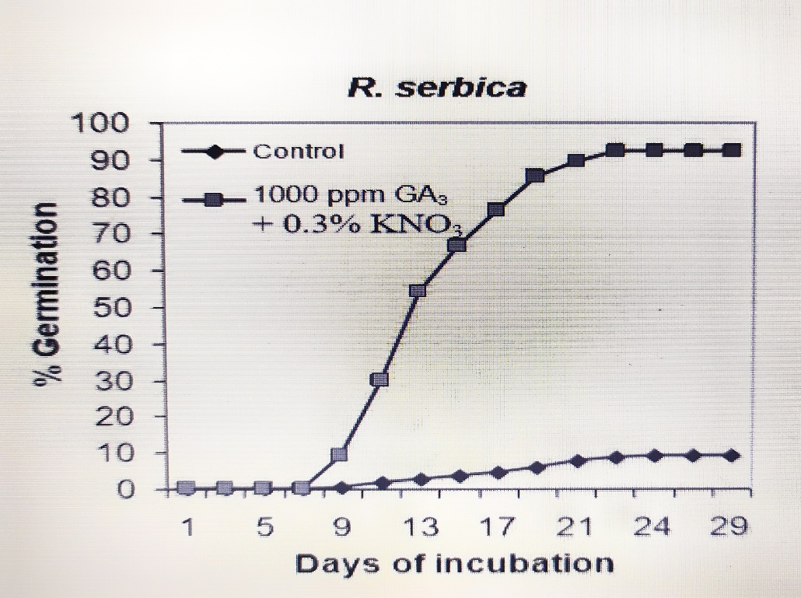
Grafikon3. Klijanje sjemena Ramonde serbicae pod uticajem 1000ppm giberelicne kiseline i 0.3% kalijum nitrata u trajanju od 29 dana, (Gashi et al., 2012)
Na osnovu eksperimenta koji su izvrsili i analize dobijenih rezultata, utvdjeno je da je najbolji nacin da se poveca procenat klijanja za sjeme R. serbicae 24-casovna obrada sa 1000ppm giberelicne kiseline u kombinaciji sa razlicitim koncentracijama KNO3, i u tom slucaju klijanje sjemena ce se pospjesiti do 90% i vise. (Gashi et al., 2012)

- POPIS LITERATURE:

Augusti A., Scartazza A., Navari-Izzo F., Sgherri C., Stevanovic B., Brugnoli E., (2001): Photosystem II photochemical efﬁciency, zeaxanthin and antioxidant contents in the poikilohydric Ramonda serbica during dehydration and rehydration, Photosynthesis Research, 67, 79-88.
Gashi B., Abdullai K., Mata V., Kongjika E., (2012): Effect of gibberilic acid and potassium nitrate on seed germination of the resurrection plants Ramonda serbica and Ramonda nathaliae, African Journal of Biotechnology Vol. 11(20), 4537-4542.

Quartacci MF., Glisic O., Stevanovic B., Navari-Izzo F., (2002): Plasma membrane lipids in the resurrection plant Ramonda serbica following dehydration and rehydration, J. Exp. Bot., 53(378), 2159-2166.

Stevanovic V., Niketic M., Stevanovic B., (1987): Fitocenoloske karateristike simpatrickih stanista endemo-reliktnih vrsta Ramonda serbica Panc. i R. nathaliae Panc. Et Petrov., Glasnik instituta za botaniku i botanicke baste Univerziteta u Beogradu, Tom XXI, 17-26.

http://pancic.bio.bg.ac.rs/Yu/Nomen/pages/130.html
https://dpps.org.rs/priroda/srpska-ramonda-ramonda-serbica/

